Снимки от семинара
ЗАЩИТА НА ИНТЕЛЕКТУАЛНАТА СОБСТВЕНОСТ НА НАУЧНИ ПРОДУКТИ, хотел „Европа”, 01.12.2007 г.

Участниците препълниха залата на хотел „Европа”
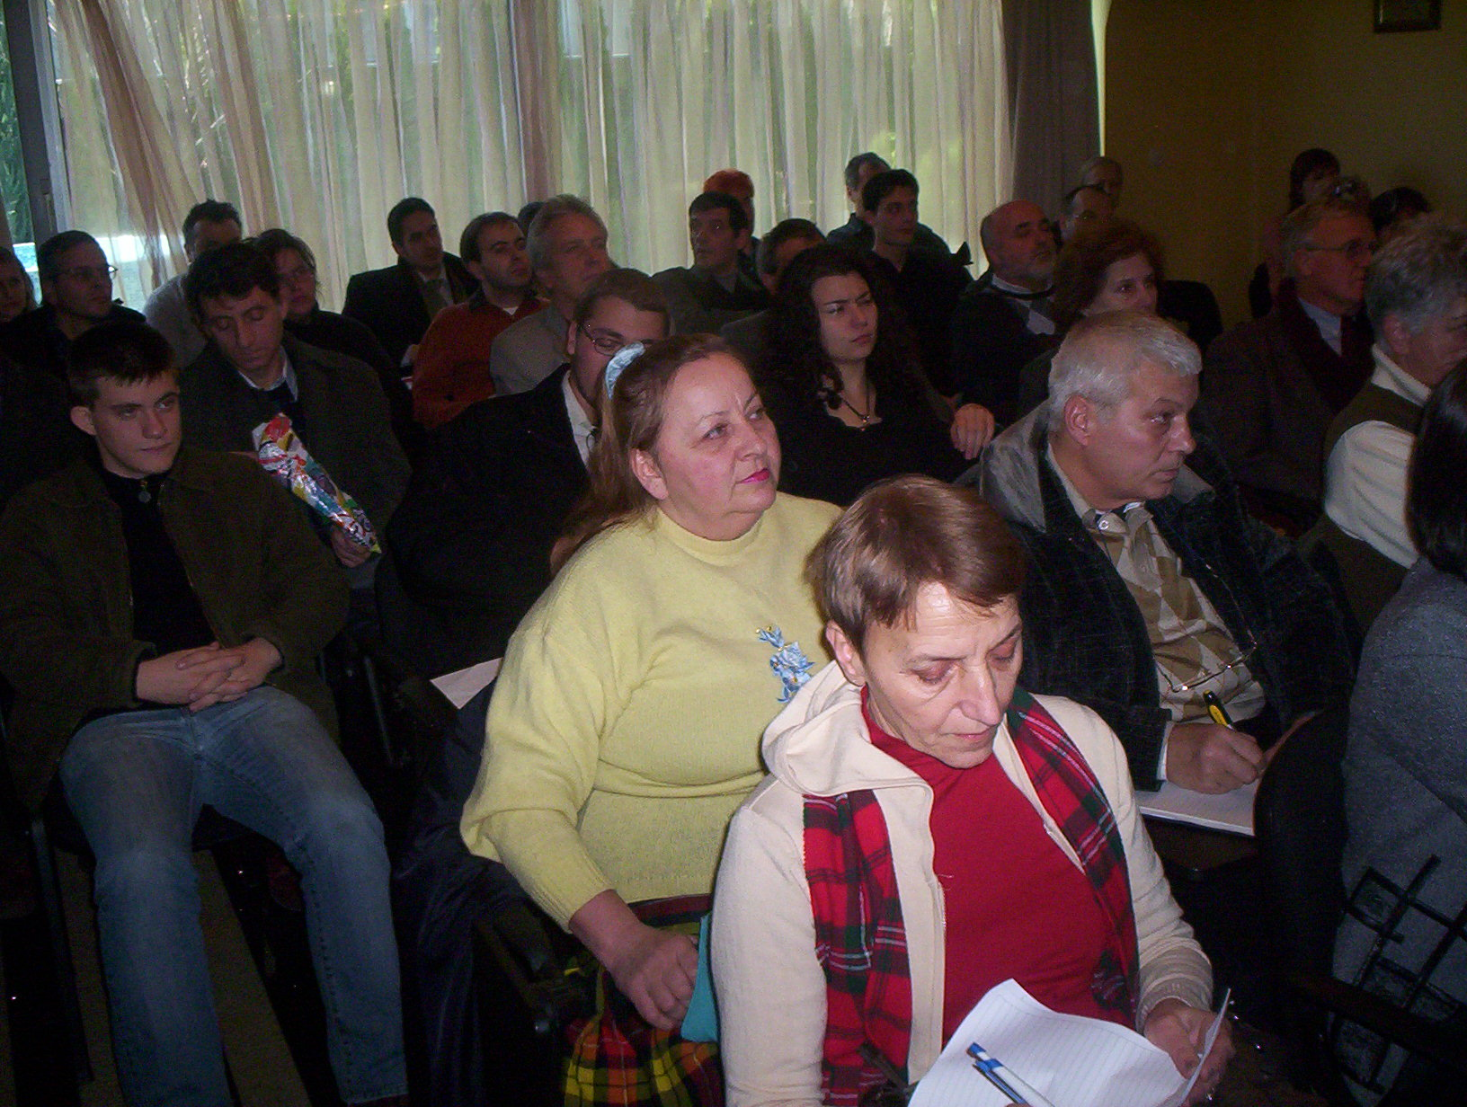

Препълнената зала на хотел „Европа”

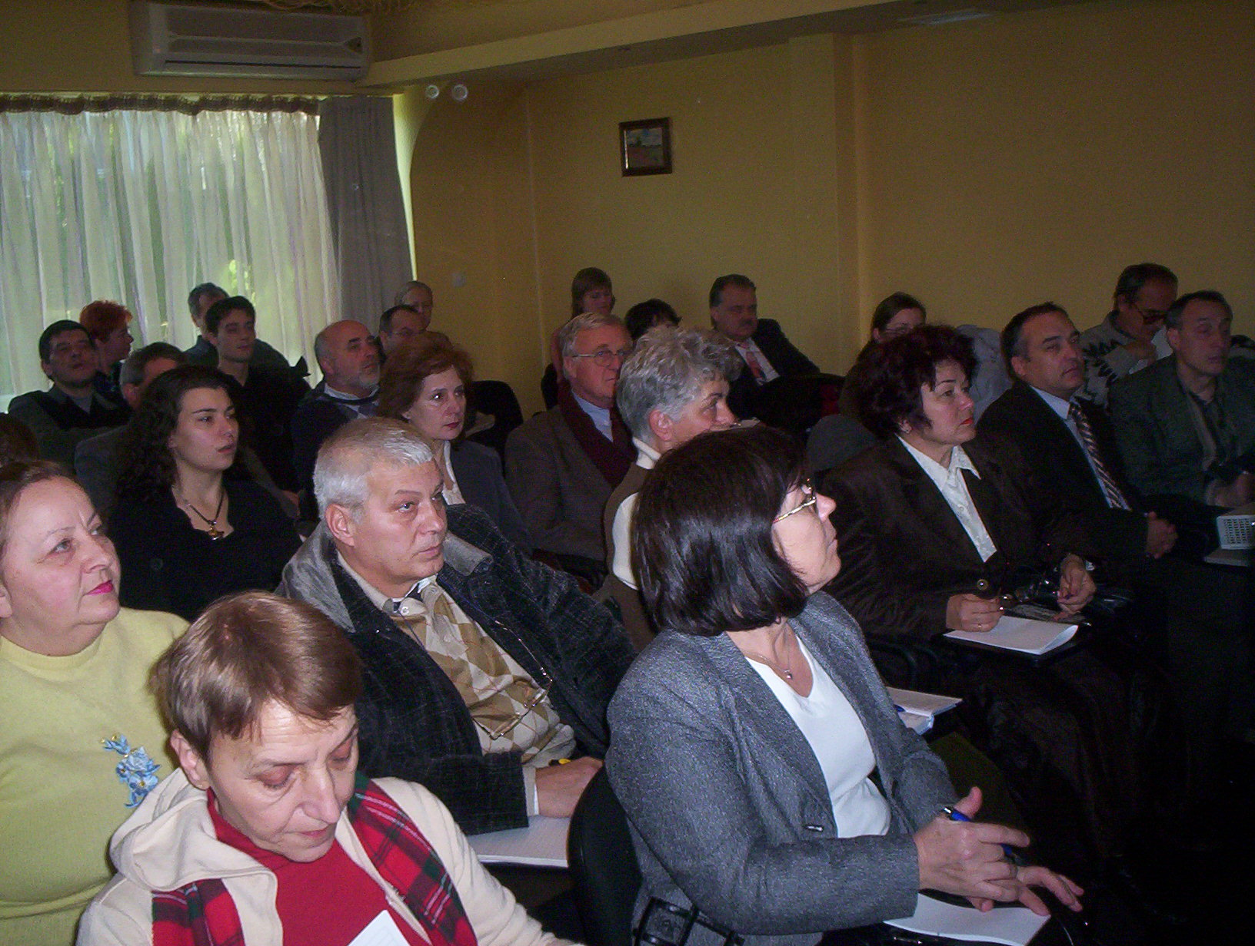

Всички искат да знаят как се печели от наука

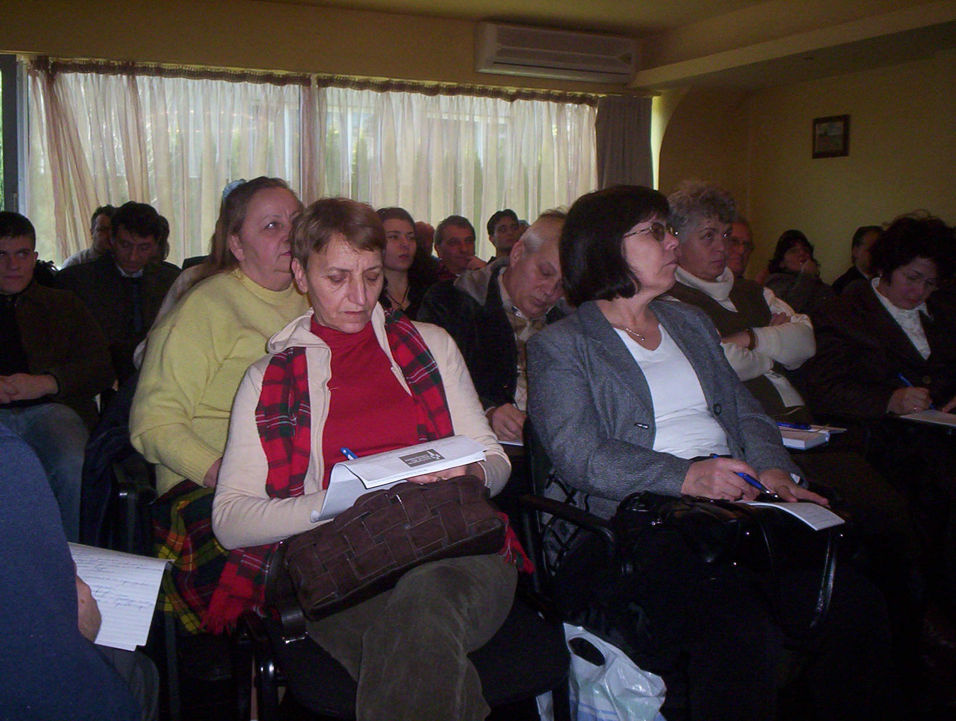

Инж. Койчо Митев беше асистиран от своя син, също запален иноватор

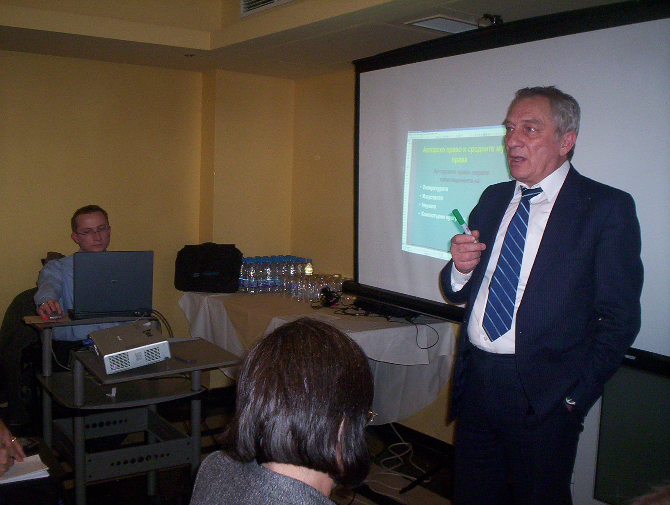

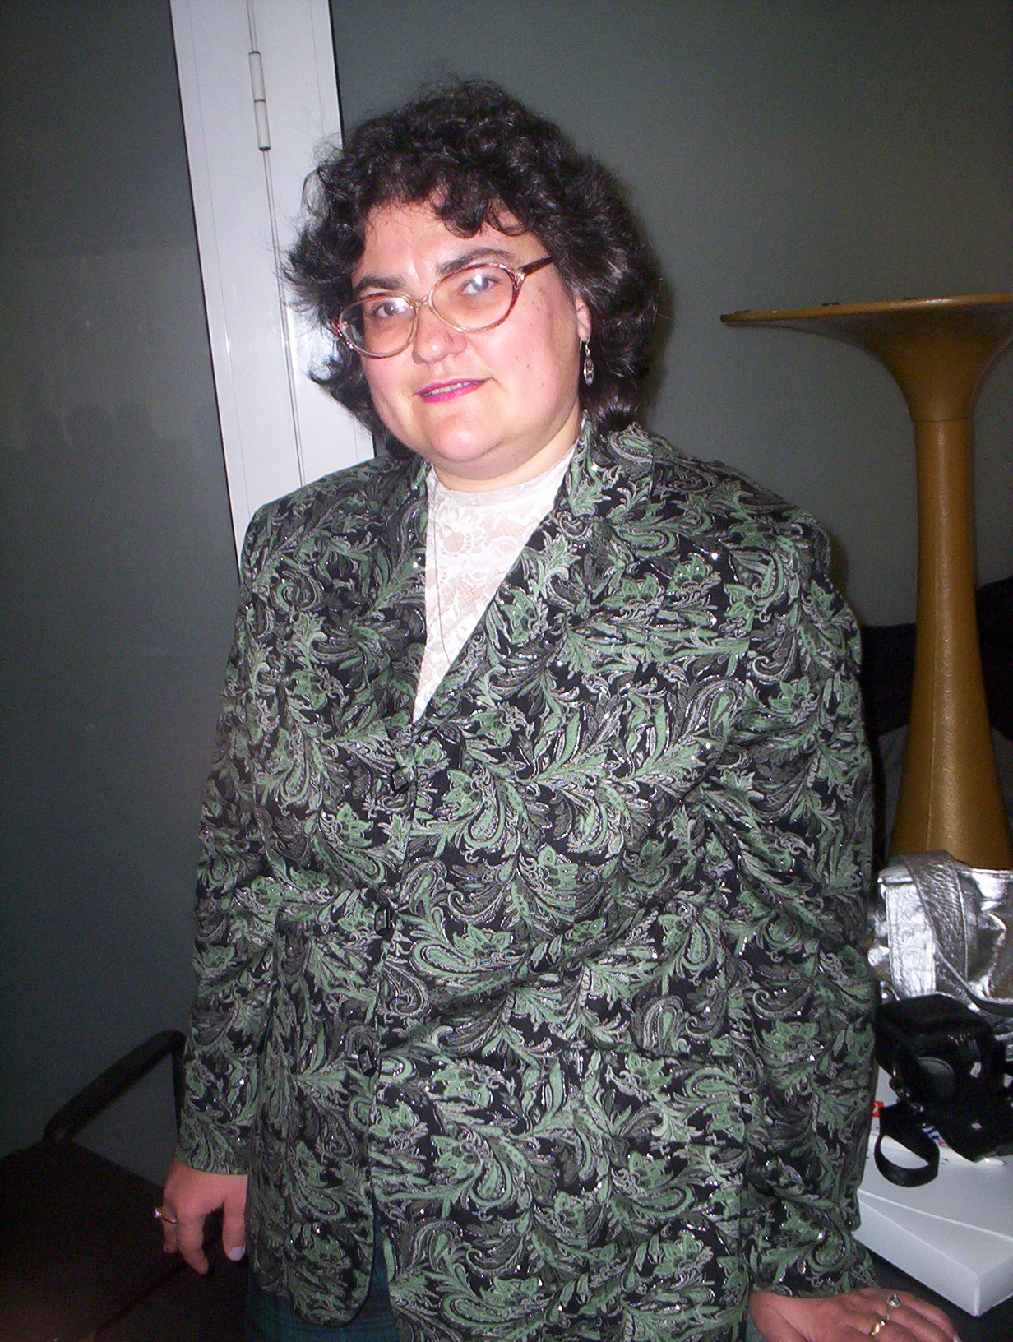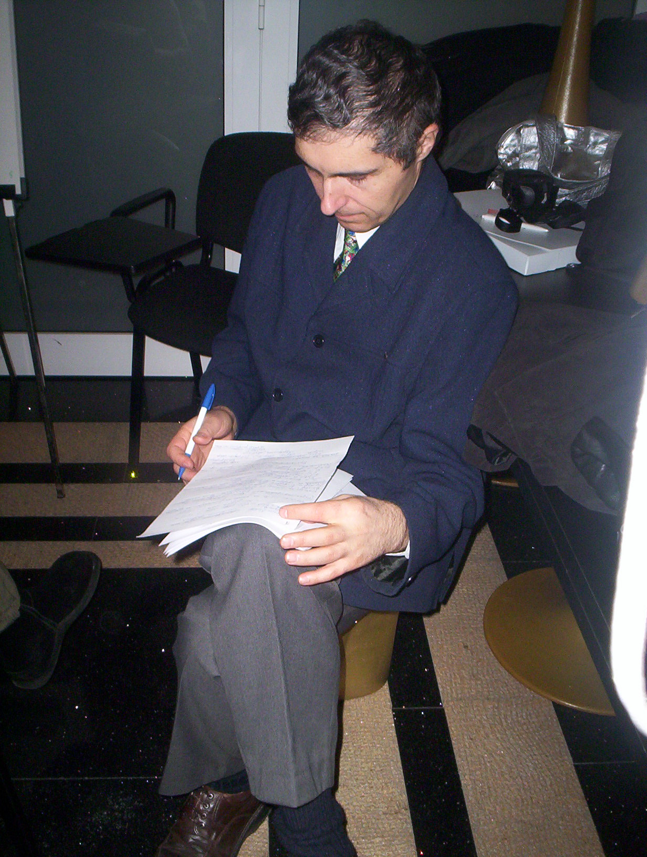
д-р Галя Маринова в ролята на д-р Васил Гуляшки регистрира
водеща сесията на семинара участниците и си води надлежни
записки по интересната лекция
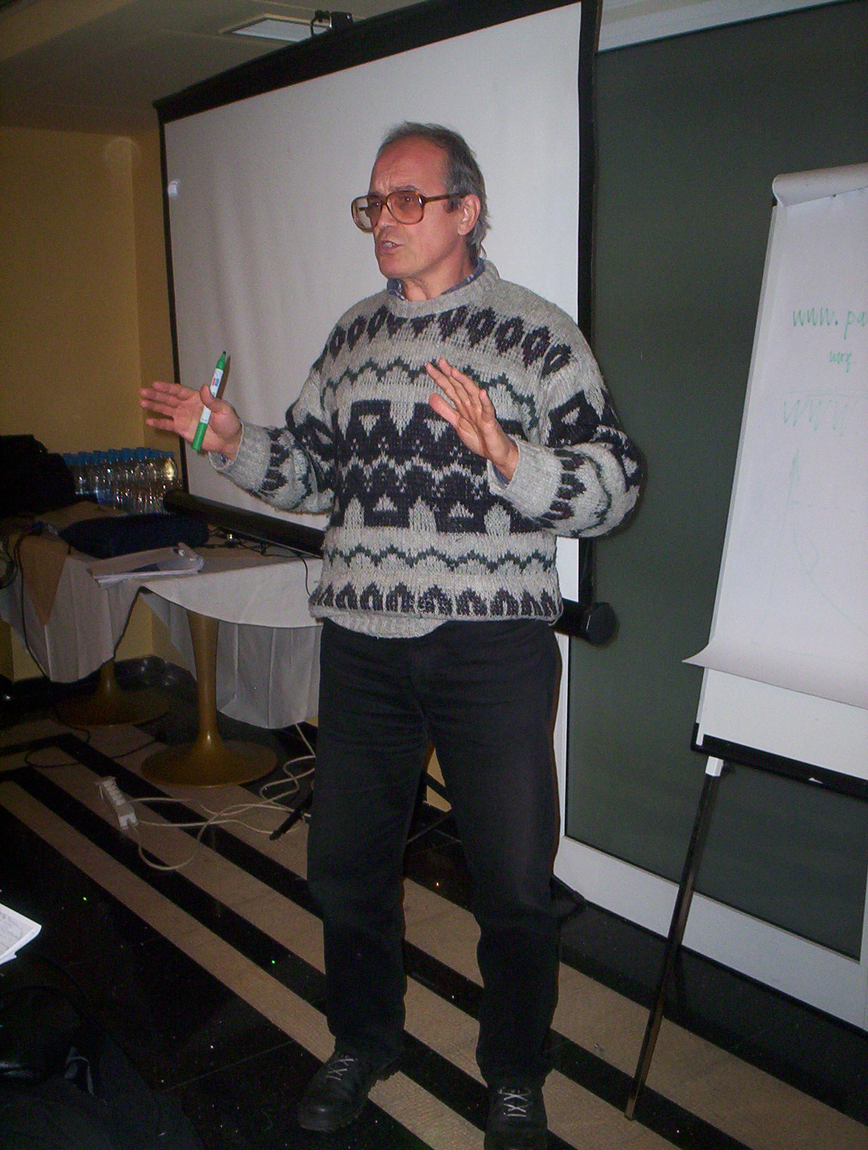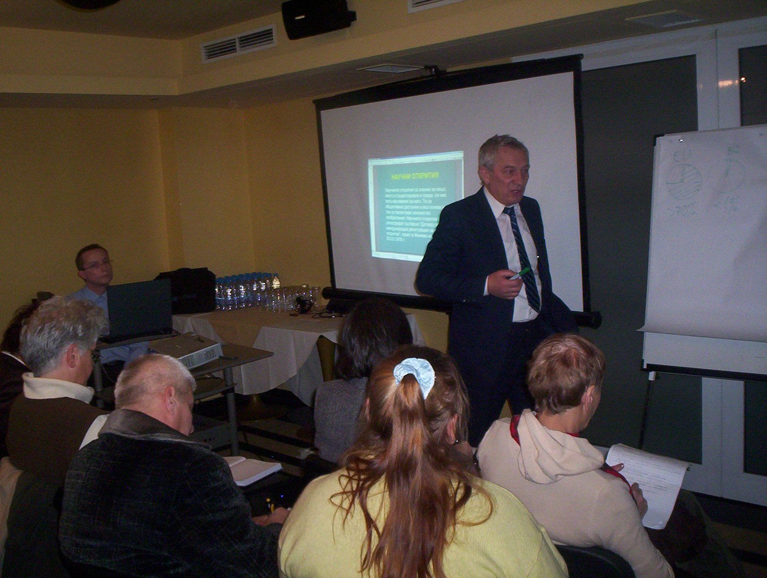
Инж. Гушлеков – управител на фирма Инж. Койчо Митев отговори
ЮНИОН споделя визията си многобройните въпроси на
за необходимостта от стратегическа участниците в семинара
държавна визия за иновациите и за
преодоляване на пропастта „ПАТЕНТ-
ПРОИЗВОДСТВО -РЕАЛИЗАЦИЯ”
„Центровете за трансфер”, каза той,
„работят само доката изхарчат получените
От държавата милиони, след което замират.”

Столовете излизаха извън залата и запълваха част от лоби-бара на хотел „Европа”
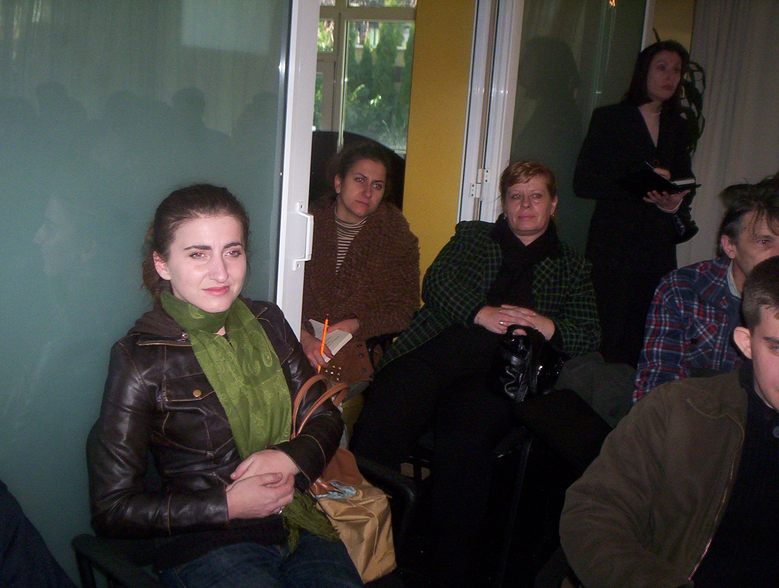

До края на оживеното събитие имаше правостоящи до вратата
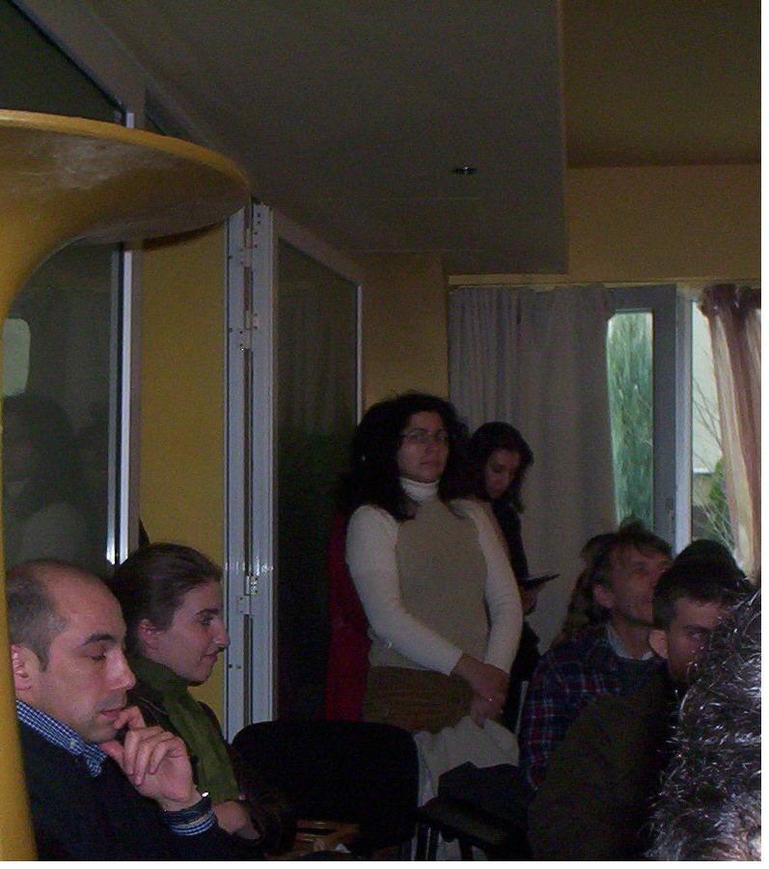

Доц. дин Росица Чобанова от Института по икономика на БАН и консултант на редица правителствени стратегии и д-р Вяра Ганчева от Института по социология на БАН обсъждаха важни теми свързани с иновациите и науката дълго след официалния край на лекцията на инж. Койчо Митев
